Komrij-Van de seconde die een eeuw wil zijn
Gedicht van de Week
week 02- 2024

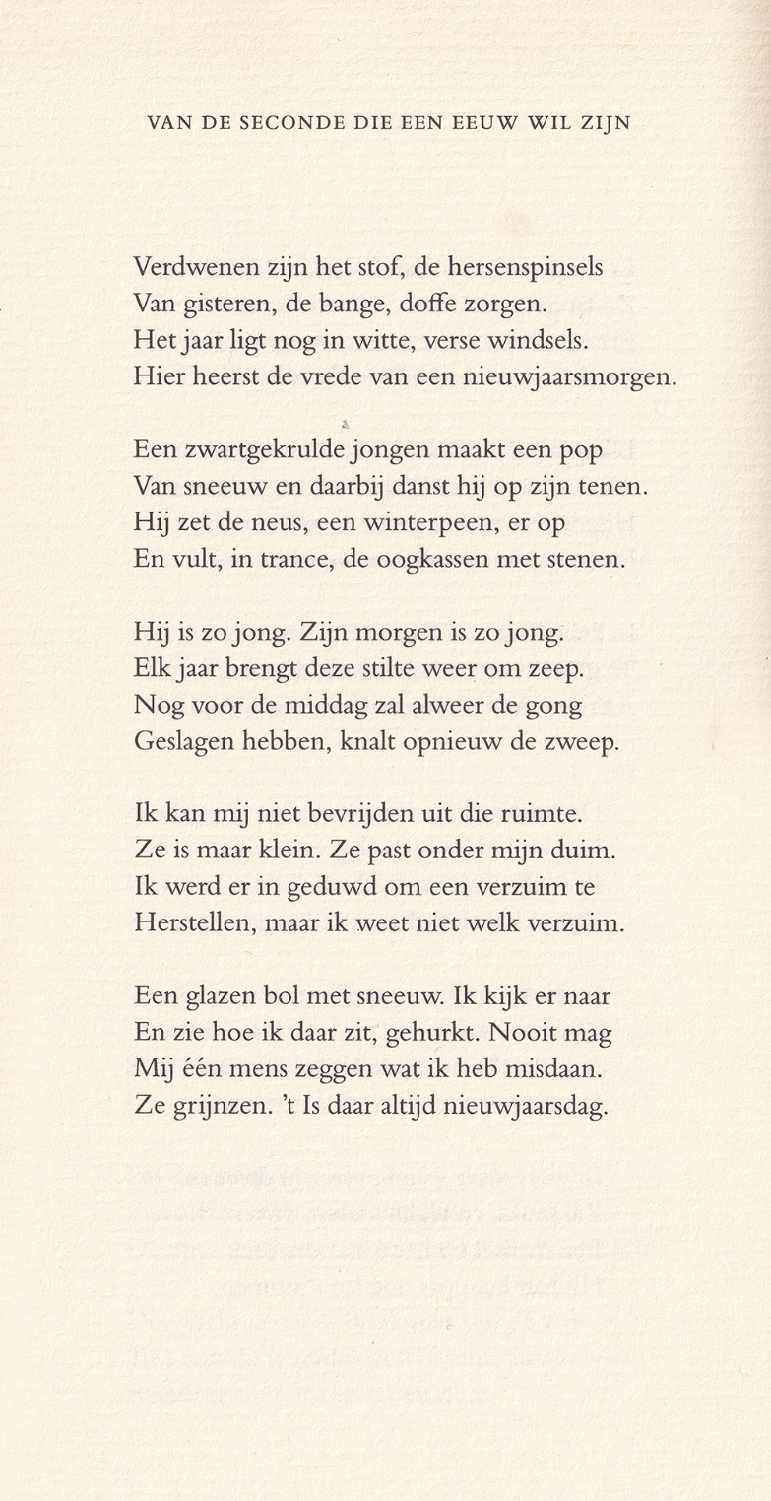

Het gedicht van de week is van de hand van een dichter die al driemaal hier te lezen was.
Deze gedichten (15-2014, 25-2018 en 09-2021) gaven al een indruk van de veelzijdigheid van Gerit Komrij (1944-2012).
Dit gedicht voegt daaraan nog toe de verwijzing naar de werkelijkheid zoals wij die kennen en de bedrieglijkheid ervan, hoewel volgens sommigen Komrij de symbolistische en metafysische aspecten van poëzie verwerpt.
Het gedicht verwoordt die verwijzing aan de hand van het juist begonnen jaar dat al snel weer in oude patronen terugkeert: zo gaat het met de goede voornemens, vermorzeld in de tredmolen van de dagelijksheid. Is de opvatting van de dichter die van de lezer of schrijver van deze regels?
Hopelijk blijven we in dit jaar goede voornemens maken en uitvoeren.

Zoals Glaudemans in dit artikel doet.
In 1982 in een bibliofiele uitgave gepubliceerd, hier uit “Alle gedichten tot gisteren” (1994).

